**Интернет-портфолио участника профессионального конкурса  
«Воспитатель года 2024»  
Ибрагимова Марха Хизировна**

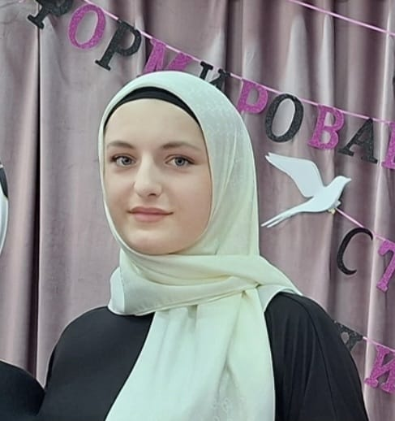

**1. Информационная карта участника профессионального конкурса «Воспитатель года-2024»**

|  |  |  |
| --- | --- | --- |
| 1 | Ф.И.О. | Ибрагимова Марха Хизировна |
| 2 | Наименование образовательной организации | ГБДОУ «Солнышко» с.Саясан» |
| 3 | Должность | Воспитатель |
| 4 | Квалификационная категория | Первая |
| 5 | Педагогический стаж | 5 месяц |
| 6 | Образование | Среднеепрофессональное образовани |
| 7 | Повышение квалификации |  |
| 9 | Общественная деятельность | Принимаю участие в жизни детского сада,выступаю на утренниках д/с. |
| 10 | Рабочий адрес, телефон, личная электронная почта | khadisova-zarema@mail.ru  [Ibragimovamarha28@gmail.ru](mailto:Ibragimovamarha28@gmail.ru)  89298927490 |
| 11 | Адрес рабочего сайта в интернете | https://ds-solnyshko.do95.ru/index.php |